ПРОЕКТ РЕШЕНИЯ
о предоставлении разрешения на условно разрешенный
вид использования земельных участков

В соответствии со статьей 39 Градостроительного кодекса Российской Федерации, административным регламентом предоставления муниципальной услуги «Предоставление разрешения на условно разрешенный вид использования земельных участков и (или) объектов капитального строительства», утвержденным постановлением администрации Находкинского городского округа от 28.02.2020 № 281, на основании рекомендаций комиссии по подготовке проекта Правил землепользования и застройки Находкинского городского округа, руководствуясь статьей 48 Устава Находкинского городского округа, администрация Находкинского городского округа

ПОСТАНОВЛЯЕТ:
1. Предоставить или отказать в предоставлении разрешения на условно разрешенный вид использования следующих земельных участков:
1.1. Земельного участка площадью 3246 кв.м, предварительно согласованного администрации Находкинского городского округа постановлением администрации Находкинского городского округа от 01.04.2022 №384, находящегося примерно в 580 метрах на юго-запад от здания, расположенного по адресу: Российская Федерация, край Приморский, Находкинский городской округ, город Находка, улица Мичманская, 39А, с видом разрешенного использования территориальной зоны автомобильного транспорта (Т-4) – здравоохранение (3.4.).
1.2. Земельного участка площадью 6890 кв.м, предварительно согласованного администрации Находкинского городского округа постановлением администрации Находкинского городского округа от 01.04.2022 №385, находящегося примерно в 590 метрах на юго-запад от здания, расположенного по адресу: Российская Федерация, край Приморский, Находкинский городской округ, город Находка, улица Мичманская, 39А,с видом разрешенного использования территориальной зоны застройки многоэтажными жилыми домами (Ж-4) – здравоохранение (3.4.).
2. Управлению внешних коммуникаций администрации Находкинского городского округа опубликовать настоящее постановление в официальных средствах массовой информации Находкинского городского округа.
3. Отделу делопроизводства администрации Находкинского городского округа разместить данное постановление на официальном сайте Находкинского городского округа в сети Интернет.
4. Контроль за исполнением данного постановления «О предоставлении разрешения на условно разрешенный вид использования земельного участка» возложить на заместителя главы администрации.

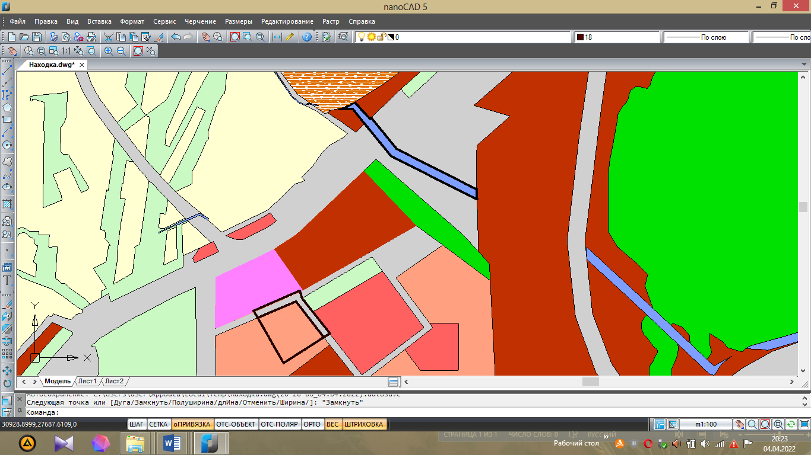
Правила землепользования и застройки Находкинского городского округа
Фрагмент карты градостроительного зонирования территории Находкинского городского округа, город Находка

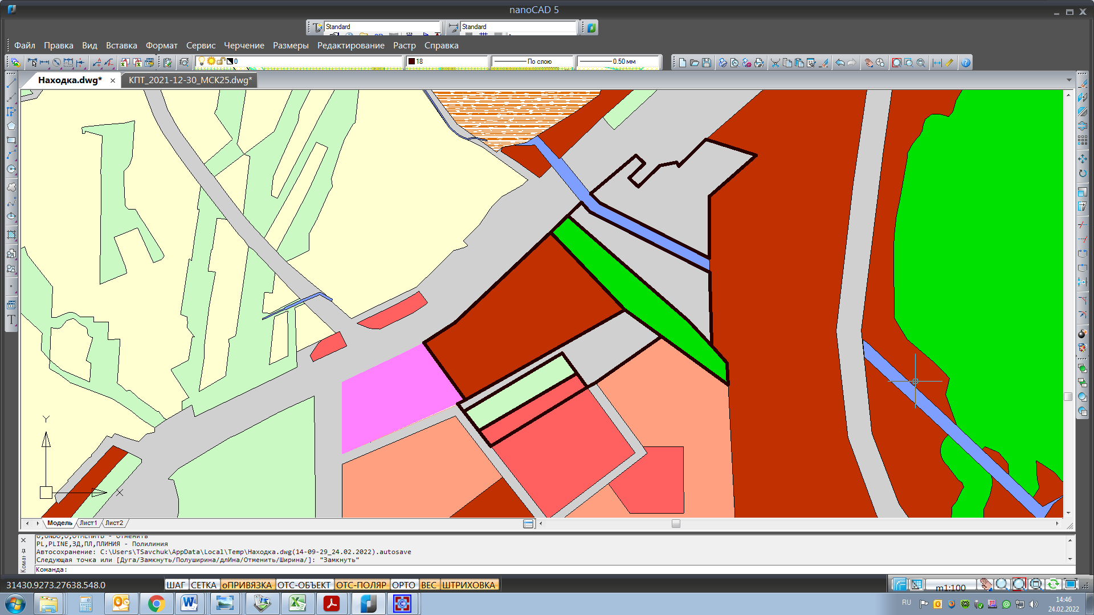

И

Т-4 О-1
Т-4

Ж-1

Т-4 О-5 Р-2

Р-2
Ж-4
Ж-4
Площадь 6890 кв.м Площадь 3246 кв.м

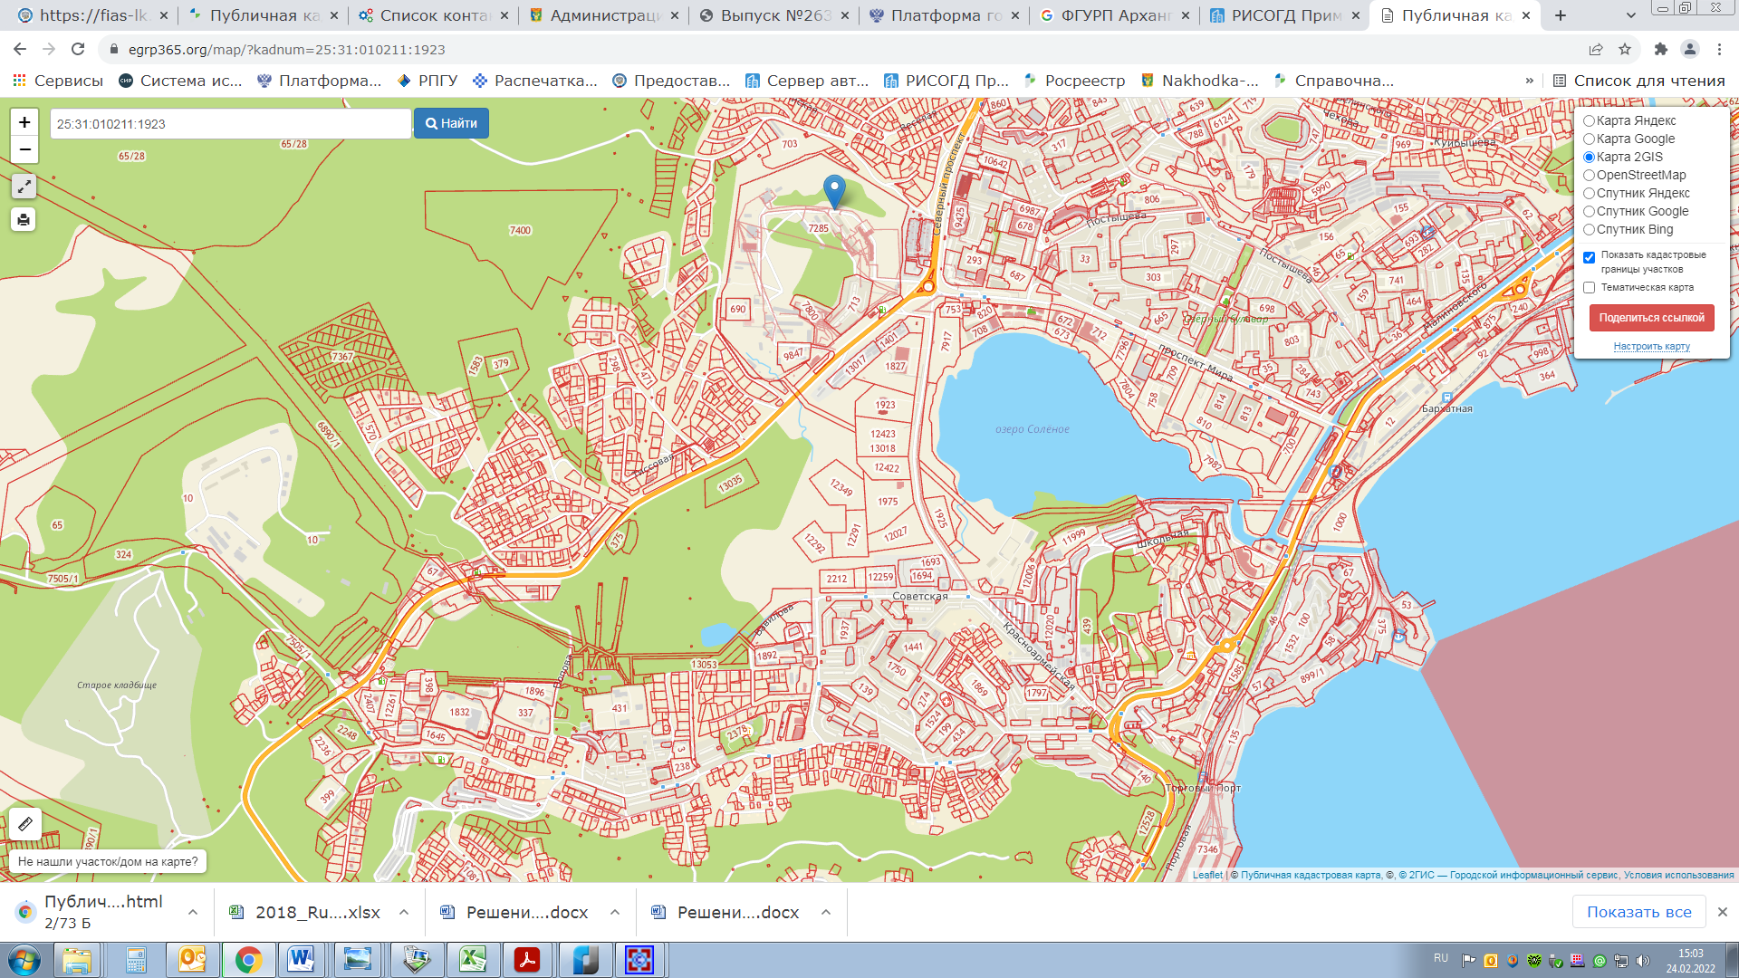
Схема местоположения земельных участков

